Komunikacija: Recepcija pjesmice: Čekanje proljeća
Ishod: S.G.- globalno zahvaća i čita jednostavne riječi, razumije pročitani tekst
I.M.- globalno zahvaća riječi te ih u skladu s jezičnim razvojem izgovara, razumjije zadanu uputu te na nalog pokazuje određeni slikovni prikaz
l.V.- samostalno čita pjesmicu, razumije pročitani tekst te nadopunjuje tekst zadanim slikovnim prikazima samostalno.

Pjesmicu najprije zajedno pročitajte sa djecom, a zatim neka oni sami pokušaju pročitati pjesmicu na način da kratke i jednostavne riječi čitaju sami, a veće, složenije riječi čitajte zajedno.
Na radnom listiću neka imenuju svaku sličicu, a zatim je neka samostalno izrežu malim škarama za papir.
Sličice neka stavljaju u prazne okvire na način da pročitate tekst , a oni dodaju sličicu koja pripada tome tekstu. Na taj način provjeravamo koliko su razumjeli pročitani tekst.
L.V. neka ovaj zadatak pokuša samostalno riješiti, a ako zapne uputite ga na ponovno čitanje pjesmice
.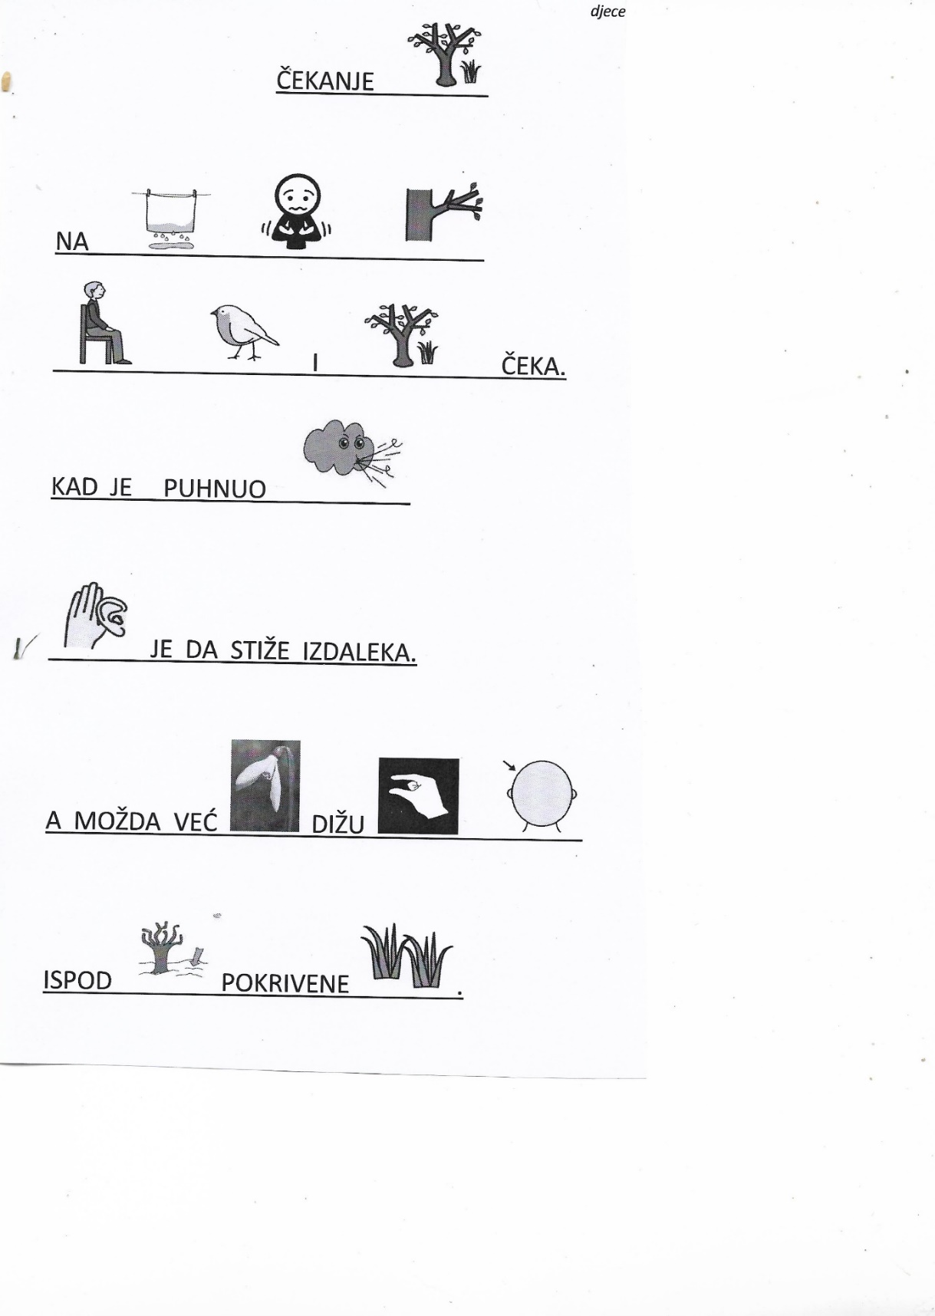
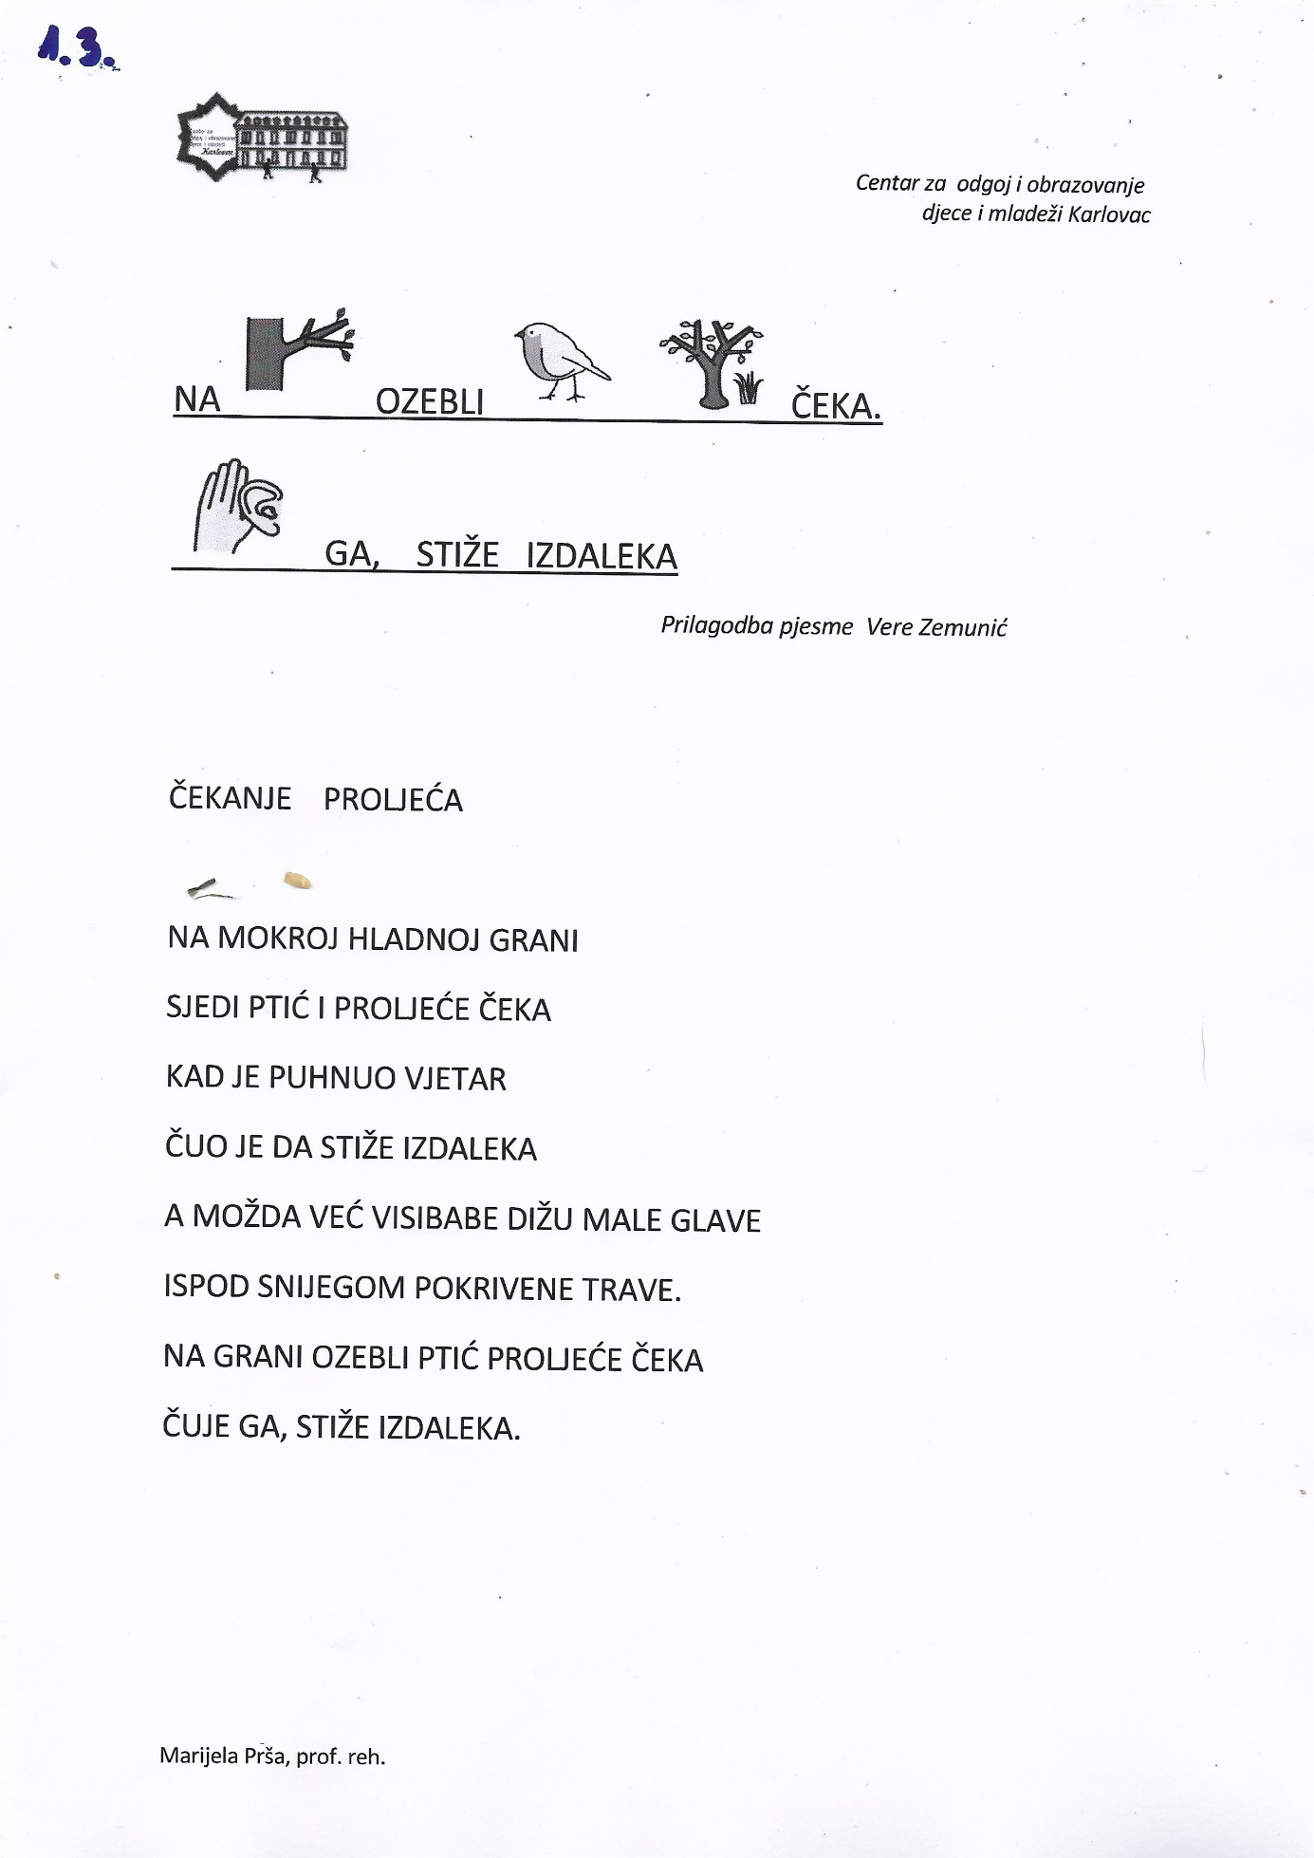
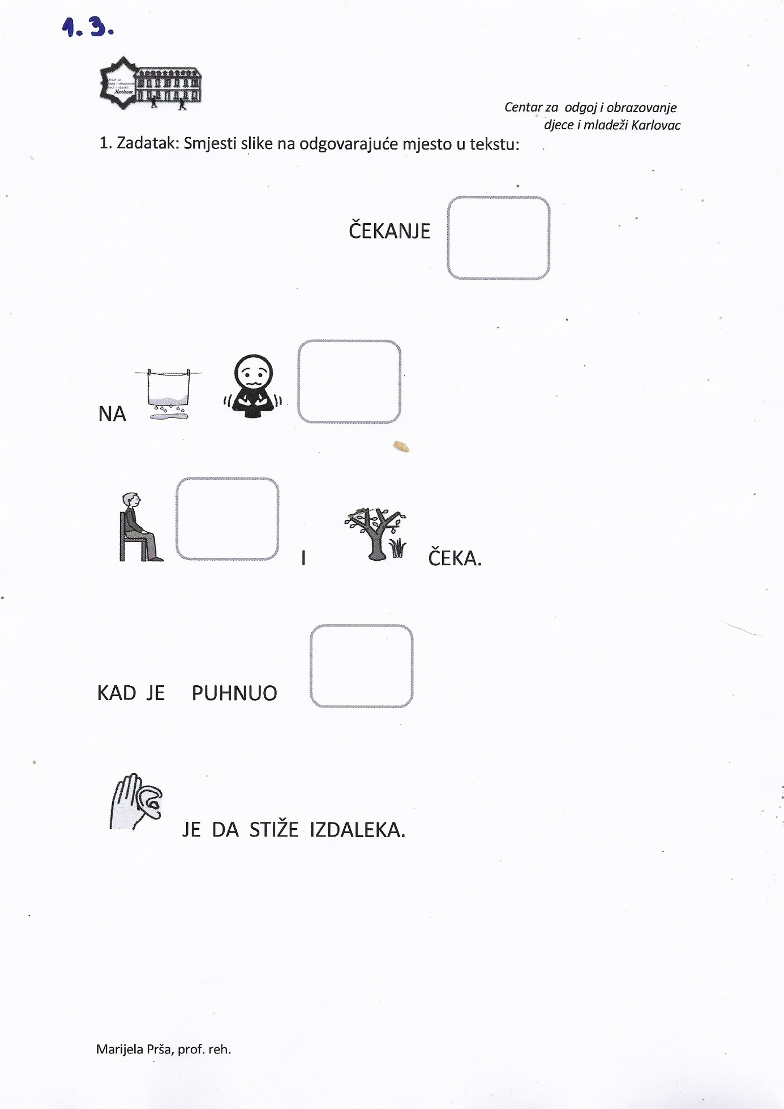
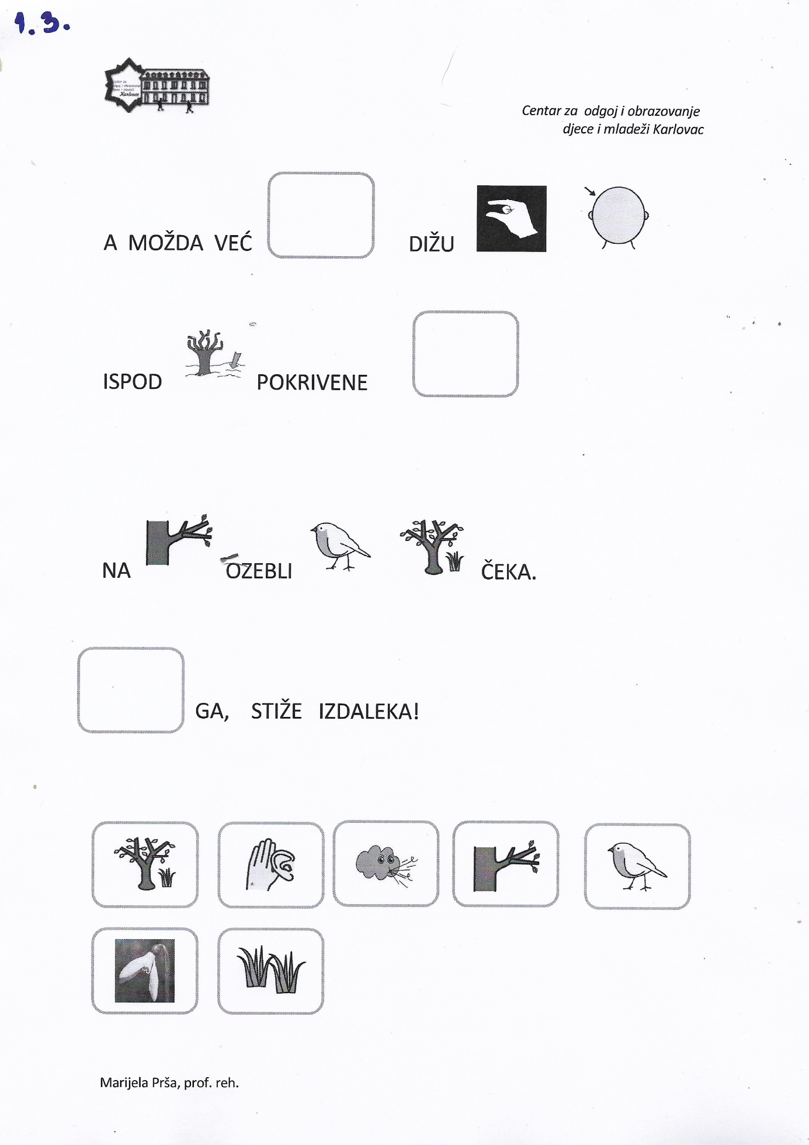
Radni odgoj: Grafomotoričke vježbe
Ishod: S.G.- pravilno drži olovku u ruci, lagani pritiskom olovke ponavlja zadane zakrivljene crte, prepoznaje boje i pokazuje ih na nalog te ih imenuje, boja unutar zadanih okvira
I.M.- prema govornom modelu imenuje lik, trudi se što manje pritiskati olovkom papir te nastoji bojati unutar zadanih okvira
L.V.- pravilno drži olovku u ruci, nastoji što točnije ponoviti zadane zakrivljene crte i bojati unutar zadanih boja
Pogledajte što je nacrtano na listiću i imenujte što je to. Pokažite na cvijetu latice, tučak i list.
Olovkom ponovite po točkicama crtež cvijeta, a zatim ga obojite. Latice obojite crvenom bojom, tučak ( kružić) žutom bojom, a listiće zelenom bojom .
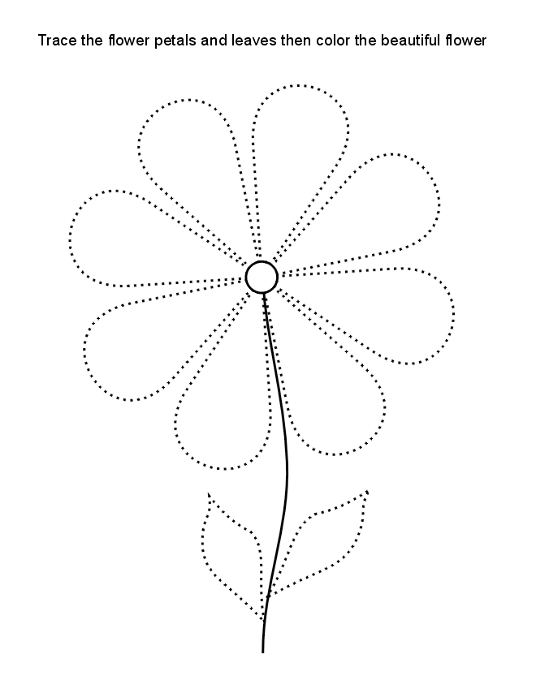

Upoznavanje škole i radne okoline: Dolazi proljeće ( Vrijeme u proljeće)
Ishodi: S.G.- imenuje godišnja doba i karakteristike godišnjih doba, prepoznaje vremenske prilike, određuje ih u neposrednoj stvarnosti uz djelomičnu verbalnu podršku
L.V.- imenuje godišnja doba i karakteristike godišnjih doba, prepoznaje vremenske prilike, određuje ih u neposrednoj stvarnosti
I.M.- imenuje godišnja doba uz verbalnu podršku, karakteristike godišnjih doba prepoznaje na slikovnom materijalu, prepoznaje vremenske prilike, određuje ih u neposrednoj stvarnosti uz djelomičnu verbalnu podršku.

Pogledaj sličice te pokaži sličicu koja prikazuje proljeće, a zatim i zimu
Sličice koje su na dnu listića izreži, reci što vidiš na njima i zalijepi pod godišnje doba kamo pripadaju.
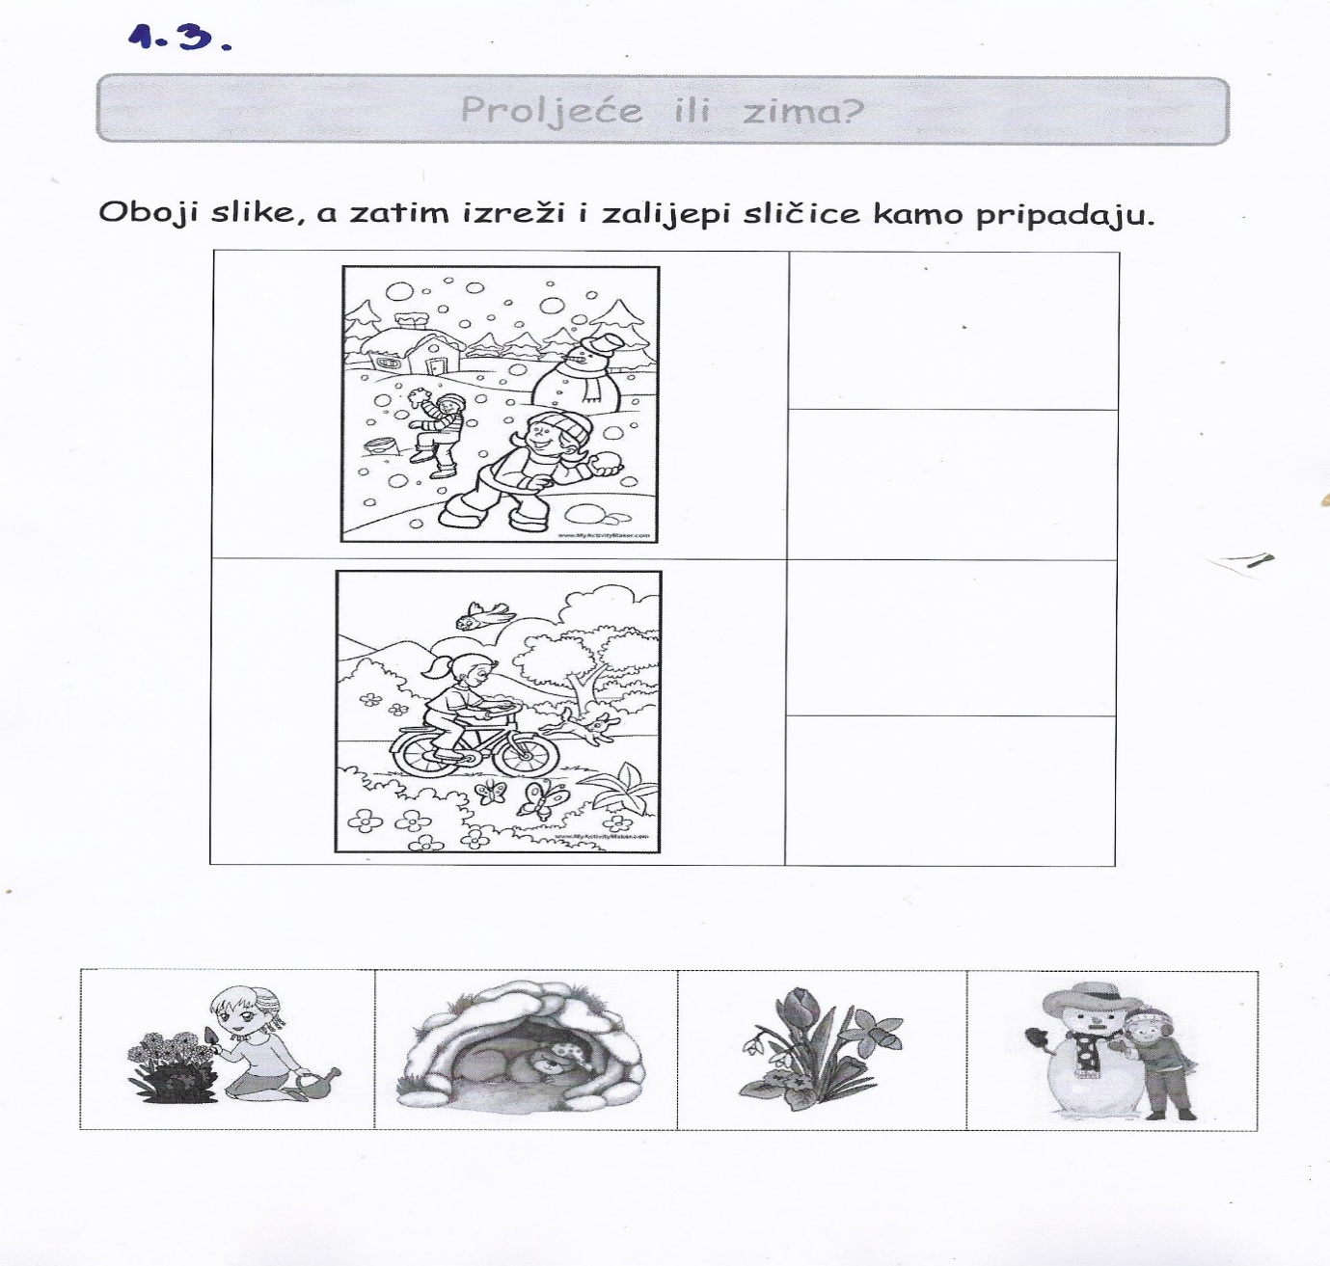
Pogledaj van i reci kakvo je danas vrijeme? Koje godišnje doba nam uskoro dolazi?
L.V: koji je sada mjesec? Uz pomoć kalendara u bilježnici ( kalendar godišnjih doba L.V. odredi kojeg datuma počinje proljeće)
Pogledaj vremenske prilike u proljeće u svojoj bilježnici , a zatim i na nastavnom listiću. Pokaži svaku sličicu i reci kakvo sve vrijeme može biti kada je proljeće.
U označeno crtovlje prepiši rečenicu Vrijeme je promjenjivo.

